《关于推进寿县城市生活垃圾分类工作的意见》征求意见稿
我局拟于6月起草制定2件《关于推进寿县城市生活垃圾分类工作的意见》规范性文件，现已向相关单位发出征求意见函。

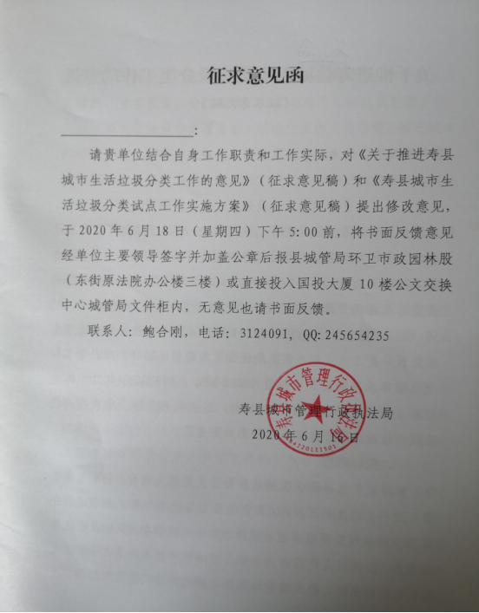

寿县城市生活垃圾分类试点工作实施方案
（征求意见稿）

为贯彻落实习近平总书记关于“普遍推进垃圾分类制度”的重要指示精神，切实改善我县人居环境和生活品质，根据安徽省住建厅等部门《关于印发〈安徽省推进城市生活垃圾分类工作实施方案〉的通知》（建督〔2019〕108号）和《淮南市人民政府办公室关于印发〈淮南市城市生活垃圾分类试点工作实施方案〉的通知》（淮府办〔2019〕49号）等部署要求，按照试点先行、示范带动、整体推进的工作思路，结合我县实际，制定本实施方案。
一、工作目标
以习近平新时代中国特色社会主义思想为指导，贯彻落实习近平生态文明思想，围绕按期实现“普遍推进垃圾分类制度”目标，以探索和建立分类投放、分类收集、分类运输、分类处理系统为核心，坚持因地制宜、示范引路、多方齐动、集智创新，我县分别选择一个居民小区、党政机关、教育等领域开展生活垃圾分类试点工作，边试点、边规范、边推广，探索适合我县实际，简便节约易行易推广的生活垃圾分类方法。
二、分类标准
按照安徽省住建厅等部门《关于印发〈安徽省推进城市生活垃圾分类工作实施方案〉的通知》和《淮南市人民政府办公室〈关于印发淮南市城市生活垃圾分类试点工作实施方案〉的通知》，我县生活垃圾分类试点采用四分类标准，即可回收物、有害垃圾、厨余垃圾（湿垃圾）、其他垃圾（干垃圾）。
三、组织领导
县城市生活垃圾分类工作领导小组负责对县城市生活垃圾分类试点工作的指导、监督、检查、管理，协调解决整治工作中出现的问题。
四、职责分工
1.各乡镇（含园区，下同）和县直部门主要负责本辖区本单位（部门）的城市生活垃圾分类试点工作的推进落实（含临时菜市）。
2.县委宣传部结合文明创建有关要求，积极做好垃圾分类试点工作的全面宣传和指导，协调配合开展相关工作。
3.县城管局负责全县城市生活垃圾分类试点工作的推广和协助领导小组做好城市生活垃圾分类试点相关工作；做好各分类垃圾设置点的统一收运处置和卫生保洁，做好中转站的运行和维护工作；依法查处垃圾分类工作中的违法违规行为。
4.县卫生健康委员会负责各分类垃圾设置点的卫生监督检查工作。
5.县应急管理局、消防救援大队负责各分类垃圾设置点的消防安全监督检查工作。
6.县经信局负责监管标准化菜市场内的生活垃圾分类试点工作的规范管理及推进落实。
7.县生态环境分局负责生活垃圾分类试点工作的环保监管和测评。
8.县公安局依法打击偷盗设备等违法犯罪行为，保障垃圾分类试点工作的顺利推进。
9.县教体局负责将生活垃圾分类知识纳入中小学、幼儿园的教学内容并进行宣传教育，协调各中小学校开展生活垃圾分类工作。
10.县住建局负责督促建筑工地做好生活垃圾分类工作，完成寿县生活垃圾分类工作领导小组交办的其他任务。
11.县财政局牵头做好工作经费的保障工作。
12.其他各成员单位主动依据职责分工、管理权限，积极做好垃圾分类相关工作等。
五、试点范围
（一）居民小区
试点范围：中景润小区（东区）；共计28栋楼，住户845户，商铺108间。
分类模式：全智能化模式。智能垃圾袋发放机、智能垃圾分类投放箱、智能称重回收箱、智能分类卡等设备设施。居民每月凭智能分类卡从智能垃圾袋发放机中领取智能分类垃圾袋，将家中的厨余垃圾、其他垃圾袋装化，投入到智能垃圾分类投放箱中；将可回收物、有害垃圾投放到智能称重回收箱中。不同的垃圾由不同的渠道运输处理，厨余垃圾暂时运往淮南国新生物科技有限公司（淮南市大通区市生活垃圾处理厂东侧）处理；有害垃圾集中运往省内有害垃圾处理厂进行规范安全处置；可回收物运往再生资源回收加工基地进行回收利用；其他垃圾运往窑口生活垃圾焚烧发电厂进行无害化处置。
设备设施配置明细：
1. 智能分类卡。在中景润小区（东区）以每个家庭为单位，办理智能垃圾分类卡，实名制绑定，一户一卡，确保源头可控。考虑到房屋出租、产权转移等原因，预计办卡数量在900张左右。
2. 智能垃圾袋发放机。智能垃圾袋发放机的配置标准，参考周边城市试点做法，基本是按照 500 户/台的标准和小区实际情况进行配置，中景润小区（东区）共配备 2台，具体按实际情况定位布置。
3. 智能垃圾袋。为了提高居民的参与积极性，在试点第一年，中景润小区（东区）每户居民每月免费发放1卷厨余垃圾袋，预计全年需发放约11000 余卷。
4. 智能垃圾分类投放箱、分类标准桶。中景润小区（东区）按照现有的垃圾集中投放点位配置智能垃圾分类箱，共投放4台，具体按实际情况定位布置。
5. 智能可回收物称重箱。智能回收设备按照 1000 户 1 台的标准配置。中景润小区（东区）配置1台。
（二）党政机关单位
试点范围：县国投办公区，含楼内办公的所有单位（共44家单位）、教体局；共计45家单位。约计900人。
分类模式：在国投一楼大厅设 1 套智能可回收物和有害垃圾分类箱；在电梯口及通道的集中位置设 1 组可回收物和其他垃圾分类箱；在办公楼一层大厅设置智能可回收物称重分类箱（塑料、纸张、有害垃圾）；其他可回收物（金属、玻璃）、电子产品、大件垃圾采用电话预约上门。每个办公室（会议室）设 1 组可回收和其他垃圾桶（20L 桶），为每个办公室配置智能垃圾分类卡 1 张，工作人员将其他垃圾投放至其他垃圾桶，由物业保洁人员收集并交环卫部门清运，将可回收物投放至智能可回收物称重分类箱，再由垃圾分类服务公司收运处理，利用互联网及物联网技术对分类情况进行量化，实施监测及反馈。
（三）学校
试点范围：寿春中学校区，64个班级，合计3600余人。
分类模式：在学校食堂外放 1 组 4 分垃圾箱（240L4 只），在教学楼外设置垃圾集中投放点和智能称重回收箱，配置智能垃圾分类卡 1 张，学生垃圾分类卡或微信扫描二维码将可回收物投放至智能称重回收箱。
设备设施配置明细：食堂设四分类垃圾桶 8 只（240L），教学楼设分类（可回收和其他垃圾）垃圾桶30 组（20L 桶），智能卡约 3600 张（按实际人数配备）；配备垃圾分类宣传督导员等工作人员 2 名。
六、工作经费
党政机关、教育单位生活垃圾试点经费由产权单位（或使用单位）商县财政部门按照财政体制统筹解决；居民小区生活垃圾分类试点经费由承担试点任务的县财政承担；其他的垃圾分类工作经费由县财政承担。
七、运行模式
生活垃圾分类试点工作采取市场化运行，通过公开招标，由中标企业负责运营服务。
八、实施步骤
（一）启动阶段（2020年初）
1. 编制本级生活垃圾分类实施方案，启动试点前期工作。
2. 广泛开展垃圾分类知识普及宣传活动，推动生活垃圾分类进社区、进家庭、进机关、进学校，机关人员垃圾分类知识知晓率 100%。
（二）运行阶段（2020年年底前）
1. 试点工作重点探索和规范生活垃圾分类投放、分类收集、分类运输系统。
2. 强化指导，定期调度，相互观摩，基本形成简便易行可推广的垃圾分类模式。
3. 居民小区垃圾分类试点区域垃圾分类参与率达到 85%以上，投放准确率达到 80%以上；党政机关垃圾回收利用率达到30%。
4. 全县公共机构逐步实行生活分类，县辖镇至少有 1 个社区，基本建成生活垃圾分类示范片区。
（三）推广阶段（2022年年底前）
1. 全面推进生活垃圾分类，确保一个县辖镇实现生活垃圾分类全覆盖。
2. 居民小区垃圾类区域垃圾分类参与率达到 90%以上，投放准确率达到 90%以上；党政机关垃圾分类试点区域生活垃圾回收利用率达到 40%。
（四）巩固阶段（2025年年底前）
实现全县城区生活垃圾分类全覆盖，基本建成或共享全县生活垃圾分类处理系统。
九、工作要求
（一）高位推动。全县各级党委、政府要从贯彻落实习近平总书记关于垃圾分类工作重要指示批示精神的高度，充分认识推进垃圾分类工作的重要性，切实把垃圾分类工作摆上重要议事日程，主要领导要亲力亲为，亲自部署，靠前指挥，深入一线抓落实，凝聚强大合力，打赢打好生活垃圾分类的攻坚战、持久战。
（二）强化宣传。新闻媒体和主管部门等都要主动加强宣传，强化正面引导，普及分类知识，凝聚社会共识，动员全民参与，使“垃圾分类，人人有责”家喻户晓，使“垃圾分类，从我做起”成为全民自觉。要加大对不支持、不参与垃圾分类行为的公开曝光，运用反面典型，引导市民养成垃圾分类的良好习惯。要从娃娃抓起，以幼儿园和中小学生为重点加强垃圾分类教育，培养幼儿和中小学生养成良好的文明习惯。
（三）集智探索。坚持立足实际，因地制宜，广泛借鉴，重点围绕家庭分类投放，小区分类收集两个环节，充分发挥各级各方的积极性、主动性、创造性，努力探索和总结简便节约、易行易推广的垃圾分类方法，推动我县垃圾分类工作有序开展。要以垃圾分类工作为载体，积极探索以社区为着力点，为群众提供高效服务的渠道，在推进垃圾分类的进程中，实现基层治理水平的同步提升。
（四）示范引领。按照谁主管谁负责的办法，各级机关事务管理等主管部门，要指导机关和学校、医院等事业单位，车站、体育场馆等公共场所，指导国有企业和宾馆、饭店、商场、农贸市场等经营场所，率先实行公共机构生活垃圾分类。各级党组织和机关单位要组织和发动全体党员干部、公职人员等，带头参与生活垃圾分类，并引导家庭成员从自身做起，自觉成为生活垃圾分类的参与者、推动者。
（五）有力保障。各级各部门要建立健全生活垃圾分类投入保障机制，把垃圾分类工作纳入年度经费预算范围，投入必要的经费，完善配套的设施，满足运行的需求，保障生活垃圾分类工作有序有力推进。

